CEI PRIMEIROS PASSOS PROF. TEREZINHA BERTUCCI ROTTA

VARGEM BONITA - SC - FONE - 35480382

PROFESSORA : JUDITE DE CARLI GIARDINI

ALUNO ( A ) :_______________________________________

Bom dia senhores pais e responsáveis.
Vamos fazer uma atividade bem legal.
Junte fotos ou imagens de casa, animais, flores, frutas, e especialmente do bebê de vocês . Olhem as fotos e converse com ele falando onde ele estava naquele momento, quem está com ele.
O momento que a foto mostra.
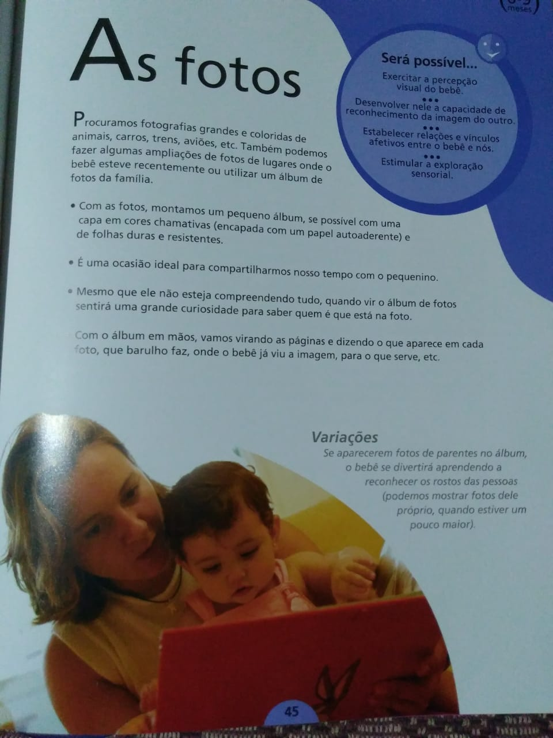

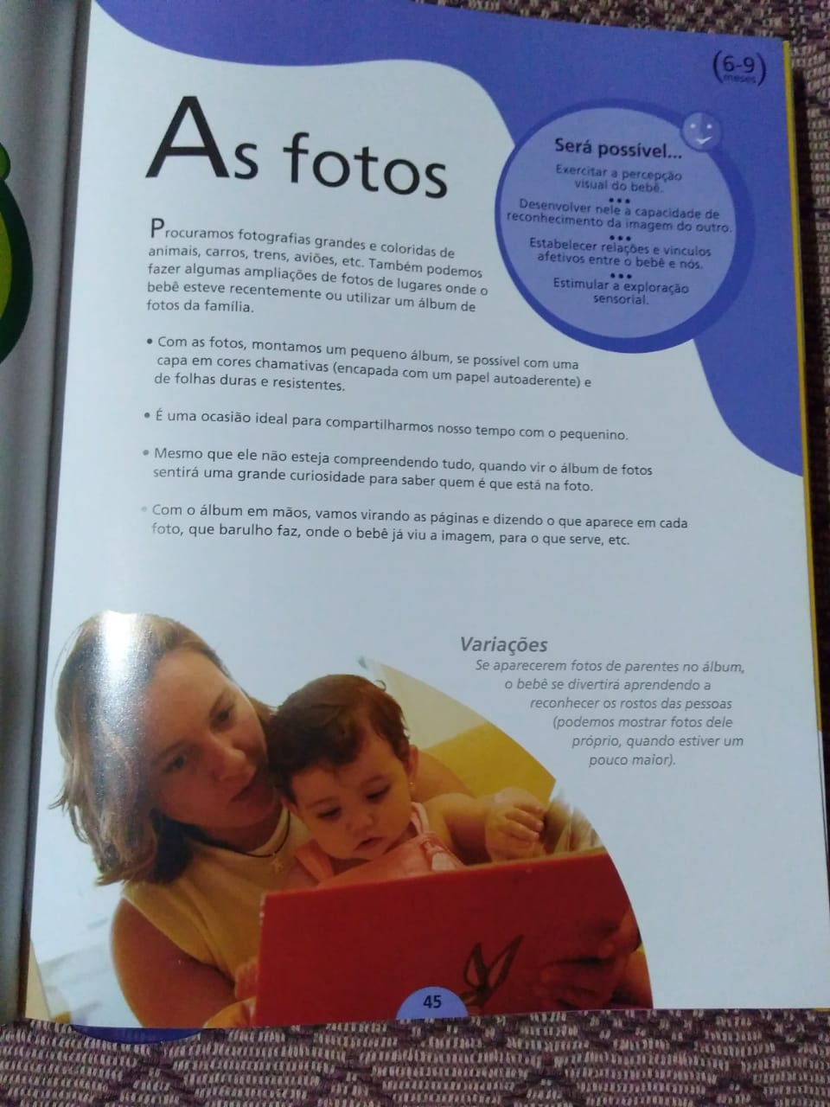

Registre o momento da atividade.

